Megbízhatóság

hibatűrés

megbízhatóság

biztonság

szolgáltatás minősége

redundancia

RAID (Redundant Array of Independent Disks)

RAID0 – Csíkozás /fürtözés

RAID1 – Tükrözés

egy időben történő írás

RAID5 – Paritás

RAID6 – dupla paritás

RAID10 – RAID1 + RAID0

RAID01 – RAID1 + RAID0 csak felcserélve

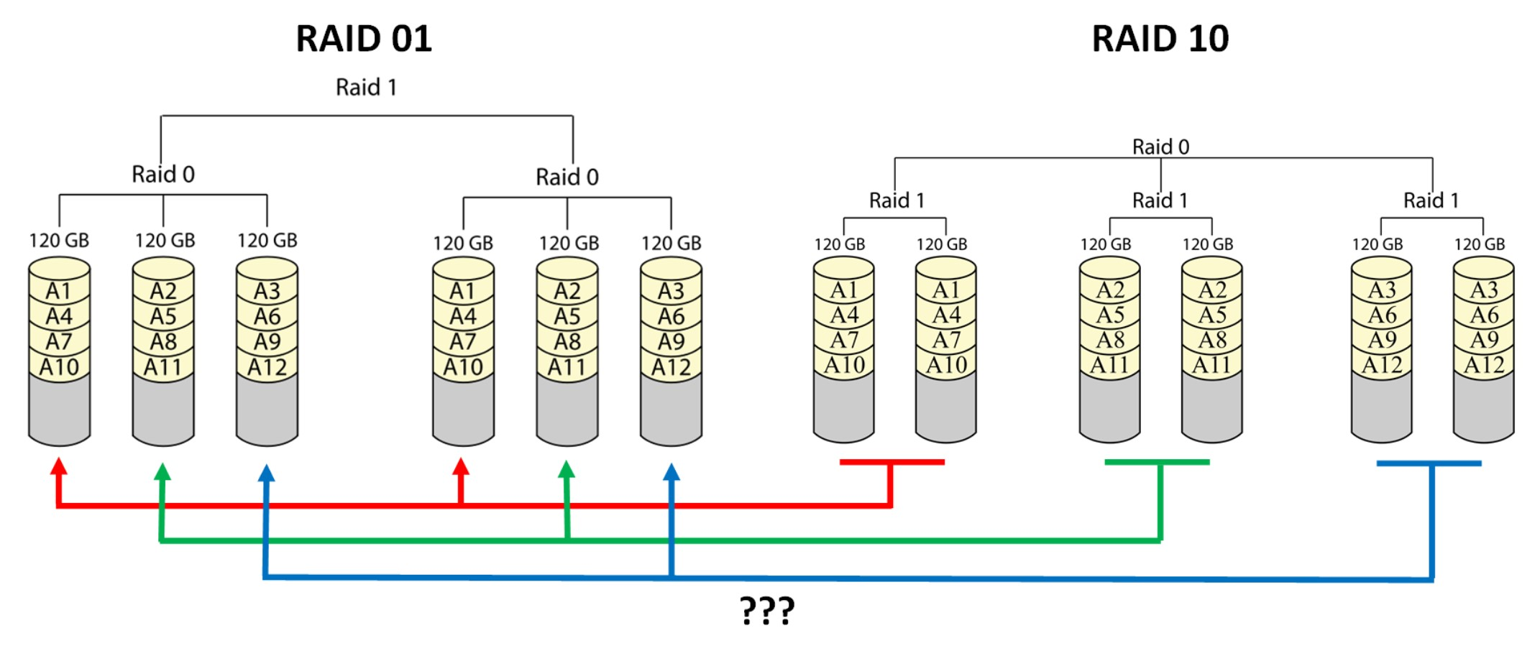

skálázhatóság= bővíthetőség

szolgáltatásminőség(Qos)

Qos annyi sávszélességet ad, amennyi pont elég

hálózatbiztonság

logikai:

fizikai: őr, kulcs, ajtó stb